GUIA DE APRENDIZAJE

**Núcleo: EXPLORACION DEL ENTORNO NATURAL Curso: kínder**

**Fecha: 17 de junio de 2020 Docente: Viviana Soto Délaigue**

**Nombre del Alumno: ____________________________________________**

**O-A:** Formular conjeturas y predicciones acerca de las causas o consecuencias de fenómenos naturales que observa, a partir de sus conocimientos y experiencias previas (2)

**Contenido:** La Contaminación **Habilidad:** Explicar

**Objetivo de la clase:** Describir características de la contaminación

**Indicaciones generales:** Papitos: Para esta actividad necesitaras:

Contar con un espacio limpio, seguro y acogedor

Colocar el nombre y apellido del estudiante (el niño debe hacerlo)

Lápiz de mina, lápices de colores

En YouTube ver el siguiente video: <https://youtu.be/ExOBjG44czw>

Repetirlo si es necesario

Formular preguntas durante el video, detenerlo para formularlas

Si no tiene internet, buscar información en libros relacionados con el tema

Pasar a la actividad de la guía.

Monitorear y orientar el trabajo

Enviar la actividad vía wasap o correo electrónico para retroalimentación

Entregar actividad realizada en próxima entrega de material

**Actividad:**

Primer paso observar y escuchar el video, las veces que sea necesario

Observar la guía: colorear la escena donde No se contamina el suelo y marcar con una X donde se contamina

Responder las preguntas del cierre.

**VI.-** **Retroalimentación**

La retroalimentación se realizará cada vez que se envíe la actividad vía wasap o correo electrónico

La actividad de hoy, está basada en, describir algunas formas de contaminación, siendo un antecesor para tener éxito en el proceso escolar.

**¡Felicitaciones, por el trabajo realizado!**

**VII.- Envío:**

Fecha de entrega por el docente: **17 de junio**

Fecha de recepción presencial: **1 de julio del 2020 (cuando se retire material nuevo)**

Una vez finalizada la actividad enviar a través de fotos o scanner de la actividad realizada al siguiente correo: [viviana.soto@colegio-reneschneider.cl](mailto:viviana.soto@colegio-reneschneider.cl) y dejar actividad en colegio para revisión, cuando concurra a buscar material para trabajar en el hogar

**ACTIVIDAD:** Observa las escenas ¿Qué está sucediendo?

Colorea la escena en donde NO se contamina el suelo y marca con una **X** donde se contamina el suelo.

**CONTAMINACION DEL SUELO**

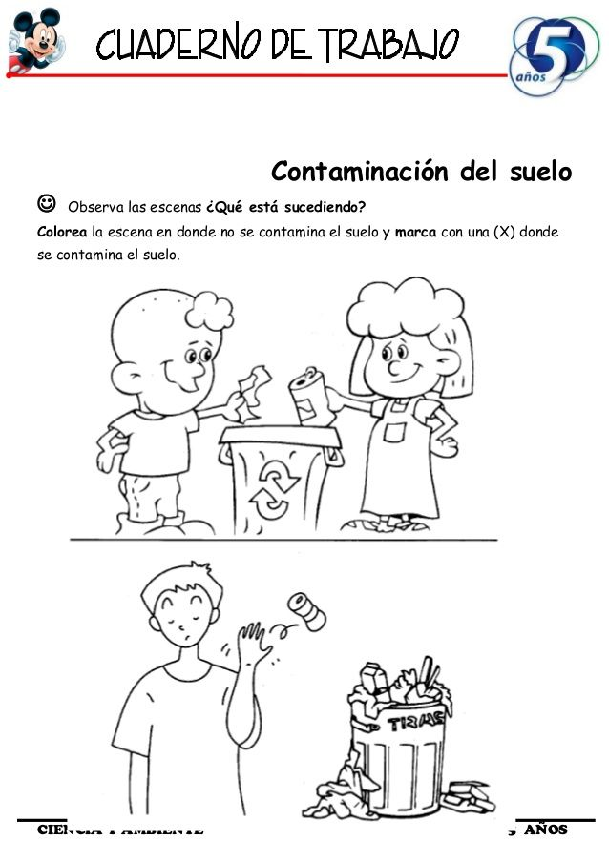

**CIERRE:** Ticket de salida

¿Qué es la contaminación? __________________________________________________________

________________________________________________________________________________

¿Cómo las personas contaminan el planeta? Nombra una forma de contaminación

________________________________________________________________________________

Nuestro planeta está enfermo, contaminado, ¿cómo lo podemos ayudar? ____________________

________________________________________________________________________________